СПОРТИВНО – ПАТРИОТИЧЕСКИЙ ПРАЗДНИК, ПОСВЯЩЕННЫЙ ДНЮ ЗАЩИТНИКА ОТЕЧЕСТВА – 2020
«НА ЗАСТАВЕ БОГАТЫРСКОЙ»
Ой, вы гой еси, добры молодцы, да красны девицы! «Слушайте и глядите, да не говорите, что слыхом не слыхивали да видом не видывали…..» Такими словами начались весёлые состязания богатырей в детском саду №548, посвященные празднику Дню Защитника Отечества! Дети и их родители превратились в настоящих былинных богатырей и прошли нелегкие испытания на ловкость, силу и сноровку.
Богатыри сражались со Змеем Горынычем, скакали на конях богатырских, боролись «стенка на стенку» и мерились силушкой в борьбе на мешках. А еще юные богатыри показали свои знания в «Богатырской викторине», где было много вопросов на разные мужские темы: политика, спорт, армия. Также они бодро рассказывали пословицы и поговорки про Родину, Отечество.
Весело на празднике было не только детям, но и их папам и дедушкам. Они активно участвовали во всех богатырских забавах, и стенка на стенку шли и на конях быстро скакали и Змея Горыныча победили! В завершении праздника члены жюри отметили каждую дружину богатырскую и вручили богатырям грамоты и сладкие подарки.

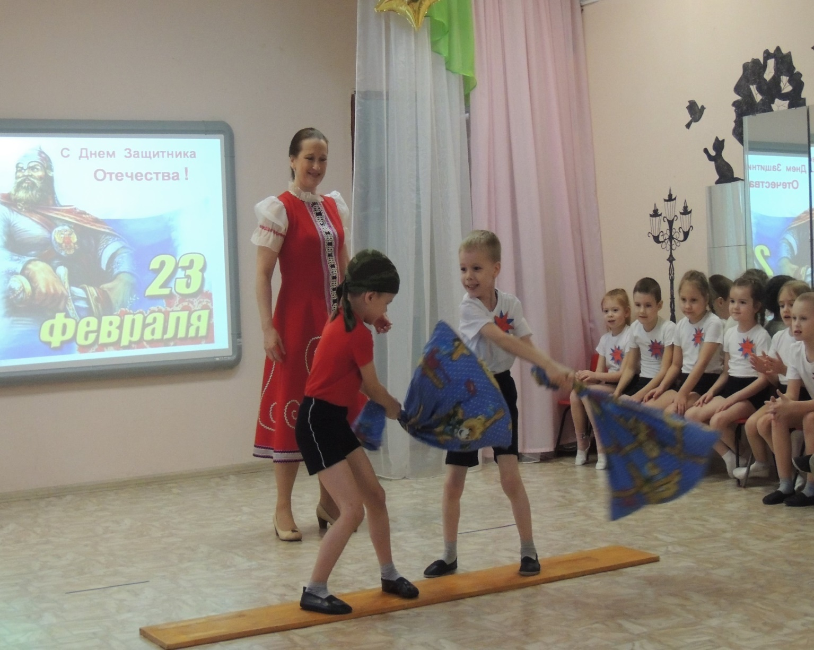

«БОГАТЫРСКАЯ НАША СИЛА»

Сценарий инструктора

по физической культуре

Белопашенцева И. В.
Под музыку «Богатырская сила» в зал входят дружины богатырские и строятся по периметру музыкального зала.
Ведущий: Ребята, вы знаете, как велика и необъятна наша Родина. Есть у нас реки и горы, поля и леса. Но славится Русь не только своими просторами, но и людьми.
Много раз нападали враги на нашу Землю. Но доныне жива Русь-матушка.
Великий русский полководец А.В. Суворов говорил: «Русский солдат сам не пропадет и товарища спасет, а где сила убудет, там смекалкой дойдет».
В старину на защиту родной земли вставали все, кто мог держать оружие в руках и среди них выделялись самые сильные и мужественные воины, которых называли богатырями, витязями.
Всегда на Руси чтили силу богатырскую и прославляли её в сказаниях и песнях, которые пелись гуслярами и назывались былинами.
Былины звали людей на подвиг во славу Отечества, поднимали народный дух в тяжелые времена, воспитывали в юношах любовь к Родине и славные Русские богатыри всегда оказывались победителями.
И вот сейчас я предлагаю Вам
Превратиться в настоящих былинных богатырей!
Чтобы через несколько столетий,
Мы вспомнили про честь богатырскую,
Про удаль молодецкую,
Чтобы люди добрые прислушались,
Чтобы молодцы призадумались
Ведь веками не меркнет слава русская!
СТИХОТВОРЕНИЕ «БОГАТЫРИ» (дети 10 группы)

На лбу бывают шишки
Под глазом фонари.
Уж если мы мальчишки,
То мы – богатыри!

Царапины, занозы.
Нам страшен только йод!
Тут не стесняясь слёзы
Сам полководец льёт

Пусть голова в зелёнке
И в пластыре нога,
Но есть ещё силёнки,
Чтоб разгромить врага.

Упрямые, с утра мы
Опять на бой, в дозор…
От тех сражений шрамы
Остались до сих пор!
ТАНЦЕВАЛЬНЫЙ НОМЕР «БОГАТЫРИ» (дети 7 группы)
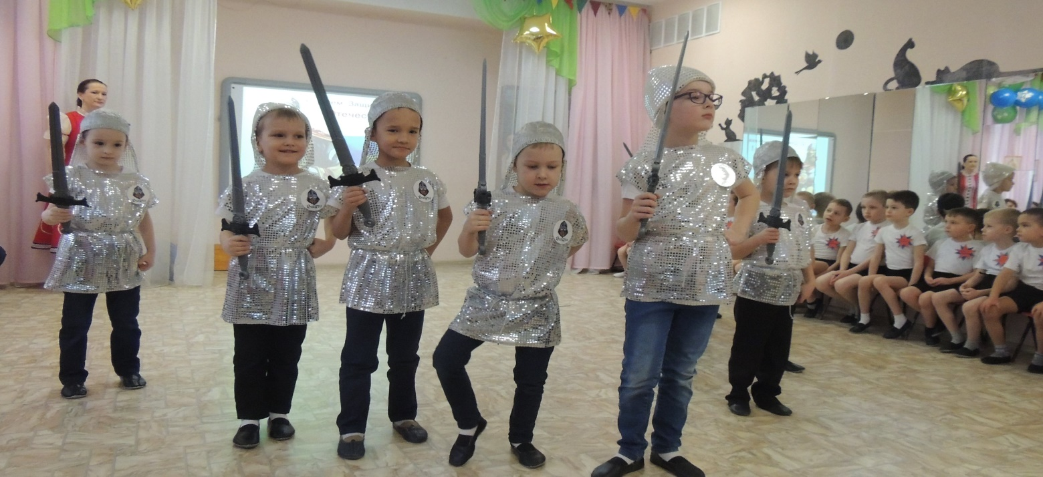
Ведущий: Вот решили наши дружины богатырские
Собраться, да позабавиться,
Да померяться доброй силушкой
И решить, кто из них сильнее,
Всех отважнее да в честном бою.
А оценивать наш богатырский турнир будет компетентное жюри:
Лаевская Нина Леонтьевна – учитель-логопед
Петрова Светлана Николаевна – старший воспитатель

А сейчас готовимся к представлению дружин (название, девиз):

Дружина группы № 10: «ГЕРОИ»
Девиз: «Мы победу твердо знаем,
Никому не уступаем!»
Дружина группы № 8: «РОССИЯ»
Девиз: «Мы ловкие и смелые,
Все для победы сделаем!»
Ведущий:
Чтобы в богатырском турнире победить,
Храбрым, умным и ловким надо быть.
За щитами не скрываться,
Мечей острых не бояться!
Ведущий: Ребята, а вы не боитесь? А клятву богатырскую знаете? Тогда повторяйте за мной!
КЛЯТВА:
Обещаем бороться в бою честном!
Друга в беде не бросать!
Да не посрамим Земли Русской!
Ведущий: А в трудную минуту помогать и подбадривать наших богатырей будут их отцы, да деды – такие же славные богатыри Земли Русской!
Ведущий: Ну что ж отправляться нам надо в дорогу дальнюю, на Богатырские состязания, ждет нас дорога опасная, то кочки, то тропинки! Проверим, как вы готовы к встрече с препятствиями.
ИГРА «КОПНА, ТРОПИНКА, КОЧКИ»
Играют все дети
Ведущий:
Богатырь – силач!
Грудь вперед, как калач
Полетели перья, пух,
Сверху солнышко печет,
А внизу река течет.
Переправу не пройти
- Басурманы на пути.
В руки вы мешки возьмите
И соперника свалите!

РУССКАЯ ЗАБАВА «БОЙ НА МЕШКАХ»
(Двое участников — по одному от каждой команды — по очереди встают на доску и стараются сбить противника мешком.
(Дети, родители)
Ведущий:
Ладно, хватит развлекаться,
В путь пора вам собираться…..
Но увы, не тут то было,
Вихрем всё вдруг закружило!
Змей Горыныч трёхголовый
Повстречался на пути,
Тут спасенья не ищи!
Ну-ка, кто из вас вперёд
К Змею страшному пройдет?

ЭСТАФЕТА «ПЕЩЕРЫ ЗМЕЯ ГОРЫНЫЧА»
(Эстафета с папами, которые стоят в шеренгах и держат обручи. Ребенок держит в руках щит и меч и пробегает сквозь обручи, подбегает к Змею Горынычу (изображает бой) и таким же образом возвращается обратно и передает щит и
меч следующему игроку.
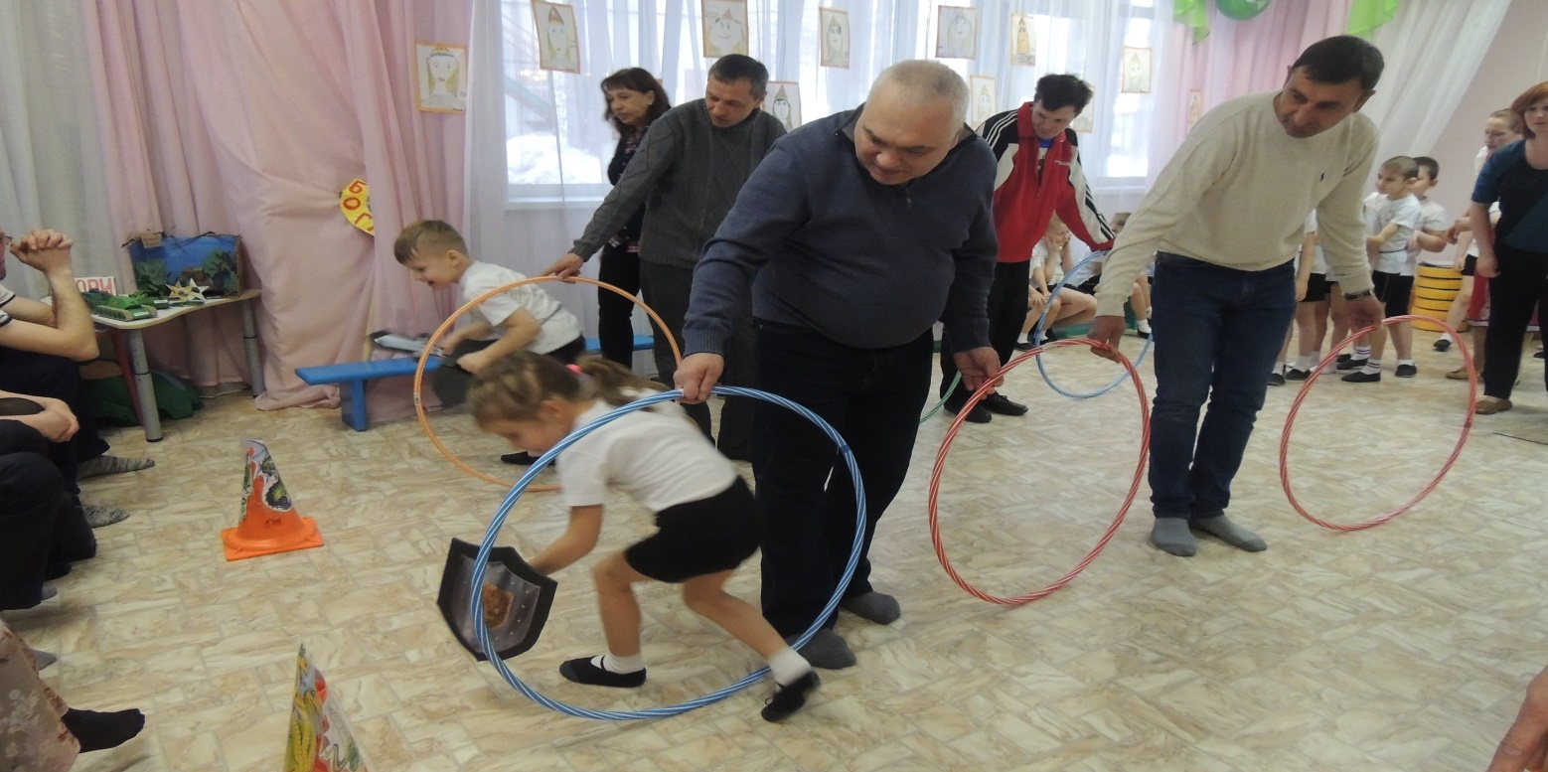

Ведущий: Молодцы, прошли вы «Пещеры Змея Горыныча»!
Все живы и невредимы!
На Руси говорят: «Сила есть – ума не надо!»
А мы это сейчас проверим!
Своей ловкостью блеснули, молодцы!
Теперь похвастайтесь умом, юнцы!
РУССКАЯ ЗАБАВА «БОГАТЫРСКАЯ ВИКТОРИНА»
Кто является Верховным Главнокомандующим Вооружённых Сил России?(Президент России)
Какое орудие, популярное в русской армии в годы Великой Отечественной войны, было названо женским именем? (Катюша)
Не крылата, а перната, как летит, так свистит, а сидит, так молчит. (Стрела)
Ручной разрывной снаряд. (Граната)
Укрытие, из которого солдаты стреляют. (Окоп)
2 головы, 6 ног, 2 руки, 1 хвост. Кто это? (Всадник)
Как называется металлический головной убор воина на Руси? (Шлем)
Рубаха из металлических колец (Кольчуга)
Оружие для поражения на большом расстоянии. (Лук и стрелы)
Как называются русские народные песни о подвигах богатырей? (Былина)
Богатырское число. (Три)
Он разбойник, он злодей, свистом он пугал людей! (Соловей-разбойник)
Сколько лет «сидел сиднем» Илья Муромец? (30 лет и 3 года)
Откуда родом Илья Муромец? (из города Мурома)
-Что богатырям указывало путь? (камень лежавший на развилке 3 дорог)
Назовите вид спорта, в котором используется корзина (Баскетбол).
2. В каком виде спорта прославился Криштиану Рональдо? (футбол)
3. Как расшифровывается название борьбы САМБО? (самооборона без оружия)
4. Как называется площадка для бокса? (Ринг)
5. Какому спортсмену, чтобы победить, нужно метко стрелять и быстро бегать? (Биатлонисту)
Ведущий:
Ну-ка, силушку измерим
Богатырских ваших рук,
Вашу выдержку проверим,
Быстро выходи на круг.
Раньше на народных праздниках и гуляниях среди силачей проводилось «ТОЛКАЛИЩЕ» стенка на стенку. Целые деревни выходили на поле силами померяться!
РУССКАЯ ЗАБАВА «СТЕНКА НА СТЕНКУ»
(дети (родители) встают напротив друг друга в две шеренги по 4-5 человек (примерно одинаковые в весовой категории). И сцепляются между собой руками. По сигналу ведущего, дети тянут в ту сторону куда повернуто лицо, упираясь в пол ногами. Чья команда сдвинула соперников со своей территории, та и победила)
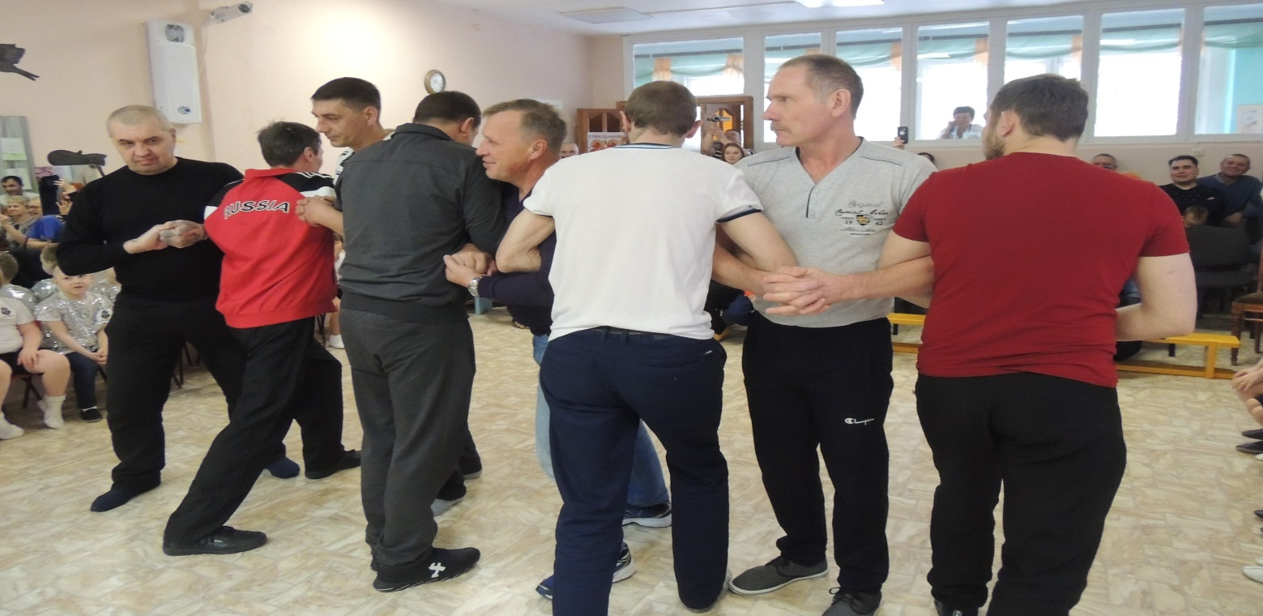
Ведущий: Молодцы, силачи, размяли мышцы!

Не удержать богатырей,
Вмиг вскочили на коней!
Вот преграда на пути!
Их непросто обойти,
Надо лихо проскакать,
Но барьеры не сбивать!

РУССКАЯ ЗАБАВА «БОГАТЫРСКИЕ КОНИ»
(каждому участнику дают «Лошадку», надо проскакать, преодолевая препятствия)
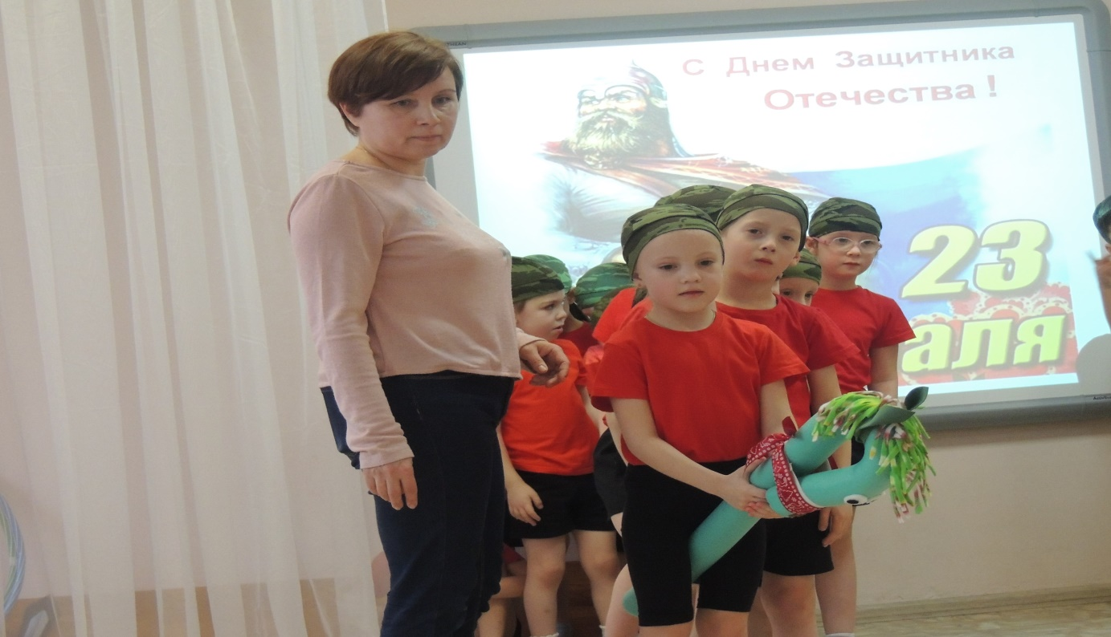
Ведущий:
Молодцы, добры - молодцы,
И девчонки – красавицы!
Лихо вы тут проскакали
И враги все убежали!

Ведущий: Ребята, а что же такое Отечество? И от кого его надо защищать? А, давайте, вспомним пословицы и поговорки о Родной стороне и Отечестве! Я буду начинать пословицу или поговорку, а вы продолжайте!

ПОСЛОВИЦЫ О РОДИНЕ И ОТЕЧЕСТВЕ
- Глупа та птица, которой свое гнездо не мило.
- Родина - мать, умей за нее постоять.
- У чужой еды и вкус чужой.
- Каждый кулик свое болото хвалит.
- Где выросла сосна, там она и красна.
- В своем болоте и лягушка поет.
- На чужой сторонушке рад своей воронушке.
- Человек без родины - соловей без песни.
- Своя земля и в горсти мила.
- Где родной край, там и рай.
- Каждому мила своя сторона.
- Каждой птице свое гнездо нравится.
- Земля богата, народ богат.
- Та земля мила, где мать родила.
- Дома и стены помогают.
- Человек без родины, что соловей без песни.
- На родной стороне и камушек знаком.

Ведущий: Молодцы мои умники и умницы! Все пословицы и поговорки знаете, на все вопросы отвечаете!
Да что то засиделись вы на месте. Не пора ли нам размяться, через болото перебраться…..
У нас болото на пути,
Не проехать, не пройти,
А разбойник Соловей,
Распугал нам всех коней.
ЭСТАФЕТА «ПЕРЕБЕРИСЬ ЧЕРЕЗ БОЛОТО»
(дети встают на «болотную кочку», потом быстро берут вторую и переходят на нее, передвигаясь, таким образом, до стойки, обратно бегом)
Ведущий: Ох и молодцы, наши дружины боевые, все задания мои выполнили, не испугались, не развернулись на полпути! Порадовали нас! Устали наверное, богатыри наши русские?
Дети: Нет!
Ведущий: Вот неугомонные!
Показали вы нам свою силушку богатырскую,
свою удаль молодецкую!
Да теперь мы все убедились,
что не перевелись еще Богатыри на земле Русской!

А наши Богатырские состязания, к сожалению, подошли к концу! Прошу дружинам построиться на финальную песню!

(Дети строятся в шеренгу по периметру зала)

ПЕСНЯ «СОЛДАТУШКИ»

(Исполняют все участники состязаний)

Ведущий: Давайте теперь все вместе послушаем наше многоуважаемое жюри…
(жюри вкратце подводит итоги праздника)
А нашим самым спортивным, дружным, веселым Богатырям - мы приготовили сладкие призы!
(вручение подарков)
Ведущий: Уважаемые мальчишки, наши гости, папы, братья, дяди и деды! Поздравляем Вас с днем Защитника Отечества!
Нас защитят всегда мужчины,
И говорят о том былины,
Как молодцы стеной вставали,
Как свои семьи защищали…
ВЫ – опора нам, защита,
И от злодея, от бандита!

И пожелаем вам, мальчишки
(Хоть ждёт ещё учёба, книжки)
Чтоб вы вели себя достойно,
Не нужно шалостей разбойных,
Своих девчонок защищайте,
И Родину вы не бросайте.
На вас – с надеждой уповаем,
Всего чудесного желаем!
Спасибо! До новых встреч!

